**FATEC – OURINHOS**

**ANÁLISE E DESENVOLVIMENTO DE SISTEMAS ENGENHARIA DE SOFTWARE II e III**

**Projeto**

**Sistema de Acompanhamento Acadêmico**

OURINHOS

2017

**FATEC – OURINHOS**

**ANÁLISE E DESENVOLVIMENTO DE SISTEMAS ENGENHARIA DE SOFTWARE II e III**

**Projeto**

**Sistema de Acompanhamento Acadêmico**

**ACADÊMICOS**

Bruno Lopes da Silva

Guilherme Henrique Ruiz Gonçalvez

Yara Bizarria Baccule

Projeto desenvolvido para a disciplina de Engenharia de Software II e III apresentado ao curso de Análise e Desenvolvimento de Sistemas da FATEC – Ourinhos.

OURINHOS

2017

**GERENCIAMENTO DE CONFIGURAÇÕES**

|  |  |  |
| --- | --- | --- |
| **Data Entrega** | **Atividade** | **Responsável** |
| 08/09/2016 | 1º Versão do Documento | Todos Integrantes |
| 17/09/2016 | 2ª Versão do Documento | Todos Integrantes |
| 13/10/2016 | Correção | Viviane |
| 20/10/2016 | Correção do Documento | Todos Integrantes |
| 25/10/2016 | 3ª Versão do Documento | Todos Integrantes |
| 05/11/2016 | Correção do documento | Bruno Lopes |
| 10/11/2016 | Término dos requisitos funcionais | Bruno Lopes |
| 14/11/2016 | Criação dos protótipos das telas | Guilherme, Yara |
| 15/11/2016 | Criação dos UML | Guilherme |
| 22/11/2016 | UML dos relatórios (frequência e nota) e dos gráficos (frequência e nota) | Bruno Lopes |
| 24/11/2016 | Revisão Final | Bruno |
| 13-4-2017 | Correção inicial | Profa. Silvia |
| 28/04/2017 | Corrigindo erros | Bruno Lopes |
| 06/05/2017 | Continuação da correção | Bruno Lopes |
| 20/06/2017 | Correção e criação dos novos diagramas | Bruno Lopes, Guilherme |
| 21/06/2017 | Ultima Atualização antes da entrega | Bruno Lopes |

Sumário

1. Introdução ao Documento 7

1.1. Tema 7

1.2. Objetivo de Projeto 7

1.4. Justificativa da Escolha do tema 7

1.5. Método de Trabalho 8

2.1. Descrição do Problema 9

2.2. Objetivo do Sistema 9

2.3. Principais Envolvidos e suas Características 9

2.3.1. Usuários do Sistema 9

2.3.2. Desenvolvedores do Sistema 9

3. Requisitos do Sistema 10

3.1. Requisitos Funcionais 10

3.2 Requisitos Não-Funcionais 15

4 Diagramas de caso de uso 16

4.1 Cadastrar Usuário 18

4.2 Fazer login 20

4.3 Cadastrar Sala 22

4.4 Cadastrar Aluno 24

4.5 Fazer Chamada 28

4.6 Lançar Notas 30

4.7 Gerar Relatorio 32

4.8 Gerar Grafico 34

5 Telas 36

5.1 Cadastrar Usuário 36

5.2 Fazer Login 36

5.3 Cadastrar Sala 37

5.4 Cadastrar Aluno 38

5.5 Tela de Controle 40

5.6 Fazer Chamada 40

5.7 Lançar Nota 41

5.8 Gerar Relatório de frequência 41

5.9 Gerar Relatório de Notas 42

5.10 Gerar Gráfico de frequência 42

5.11 Gerar Gráfico de Notas 43

6 Diagrama de Atividade 44

6.1 Cadastro de Sala 44

7 Diagrama de Sequencia 45

8 Modelo Relacional 48

9 Diagrama de Classe 49

10 Estrutura do Banco de Dados 50

# Introdução ao Documento

Esse documento tem por objetivo descrever os requisitos de um sistema para controle de atividades de auxílio para professores particulares ou instituições de educação.

## Tema

Um sistema para controlede frequência, notas e projetos de uma sala.

## Objetivo de Projeto

Pretende-se com o projeto, desenvolver um sistema de informação com objetivo de agilizar o controle de notas, projetos e frequência dos alunos de cada sala, sendo o sistema, manuseado por professores particulares ou de instituições educacionais.

* 1. **Delimitação do Problema**

Muitos professores particulares ou instituições de ensino mantem o controle das notas e frequência por meio físico, dificultando assim o controle desses pontos, além de possível perda dos arquivos físicos.

Visando esses problemas o sistema deverá fazer todo o controle de notas e frequência para completo auxilio do professor ou instituição, fazendo com que a média de cada turma seja lançada conforme a preferência do professor responsável, calculando a frequência de cada aluno cadastrado na turma e gerando assim gráficos e relatórios contendo todas as informações disponíveis para fácil compreensão e controle.

## Justificativa da Escolha do tema

Um dos integrantes do grupo tem contato com professores particulares, à ideia surgiu a partir da necessidade de um controle das notas e frequência dos alunos no trabalho desses professores, além da dificuldade da demora da organização das mesmas.

## Método de Trabalho

[1]O processo de desenvolvimento utilizado é o modelo em cascata, segundo Pressman (1995) fala que a modelo cascata usa de uma abordagem sequenciada e sistemática para o desenvolvimento do software, sendo que ela se inicia no nível do sistema e vai avançando por análise, projeto, codificação teste e finalizando na manutenção. Ele diz também que o modelo cascata é baseado no ciclo da engenharia convencional e tem as seguintes atividades: Engenharia de sistemas, Análise, Projeto, Codificação, Teste, Manutenção.

1. **Descrição Geral do Sistema**

A visão do sistema é de algo eficiente, com uma interface agradável e para que qualquer professor conseguira utilizar com facilidade.

## Descrição do Problema

Os professores particulares ou de instituições educacionais possuem uma dificuldade em organizar e acompanhar o progresso dos alunos de sua sala, pois o controle de presenças e notas são feitas muitas vezes por meio de documentos físicos, fazendo com que esse controle exige muito tempo.

O Sistema deve solucionar essas dificuldades, tornando o controle das salas mais rápido e fácil para os professores.

## Objetivo do Sistema

O objetivo do sistema é atender as necessidades dos professores de modo que os auxiliem no controle de dados das turmas que o professor leciona. Para isso, o sistema deve ser disponibilizar uma variedade de ações que serão descridas no decorrer do documento para auxiliar o professor no controle dessas turmas.

## Principais Envolvidos e suas Características

### Usuários do Sistema

O sistema é voltado aos professores, sendo eles, professores particulares ou de instituições educacionais que permitam a utilização do sistema para seus professores.

### Desenvolvedores do Sistema

Os desenvolvedores do sistema serão os próprios integrantes do grupo, todos pertencentes ao curso de Análise e Desenvolvimento de Sistemas, tendo o auxílio dos professores relacionados às disciplinas de programação, engenharia de software e banco de dados.

# Requisitos do Sistema

O sistema terá uma base nos seguintes requisitos funcionais:

## Requisitos Funcionais

Observações

* Dados Marcados com * (asterisco) serão considerados campos de preenchimento obrigatório.

**RF01 – Cadastrar Usuário**

* 1. O sistema deve permitir a inclusão, alteração e exclusão de usuários do sistema.
  2. Para o cadastro do usuário serão necessários os seguintes dados: Nome Completo do professor*, CPF*, RG*, login* e senha*, e-mail*.

**RF02 – Fazer Login**

* 1. O sistema deverá permitir que os professores utilizem seus recursos através de uma verificação de usuário, solicitando os seguintes itens:
     1. Login*.
     2. Senha*.

**RF03 – Tela Principal de Controle**

* 1. Menu presente em todas as telas após ao login do usuário Após a autenticação de login do usuário, o sistema deverápermitir o controle geral através dafunção de controle, essa função dará acesso a um menu onde o usuário poderá utilizar todas as funções definidas no sistema, sendo elas, o cadastro de salas (RF05), a tela de controle das salas cadastradas (RF04), o cadastro de alunos(RF06), a criação de relatórios e gráficos com dados gerais do sistema.

**RF04 – Tela de controle das salas**

* 1. O usuário terá acesso a tela de controle das salas através da tela principal de controle,dando aceso ao usuário o acesso de todas assalas que já foram cadastradas e um campo de pesquisa que filtra as turmas cadastradas pelo número ou nome da sala, deve também disponibilizar a possibilidade de criação de novas turmas. A partir desta tela o usuário conseguira acessar as páginas individuais clicando em cima da sala desejada.

**RF05 - Cadastro de salas**

* 1. Os dados necessários para a criação das salas são: número ou nome da sala*, instituição, matérias lecionadas para aquela sala*, ano de ensino (básico, fundamental, médio, técnico ou superior)*, quantidade de provas ou trabalhos* quantidade máxima de horas aulas dadas por semestre*,, porcentagem mínima da frequência* e um campo de observações.
     1. A

**RF06 – Cadastrar Alunos**

* 1. O sistema deve disponibilizar o cadastro de alunos em duas páginas diferentes, sendo elas na tela de controle dos alunos e na página de controle individual das salas (RF07).
     1. Os dados necessários para o cadastro dos alunos na página de principal de controle (RF04) são: Nome completo*, data de nascimento*, nome completo do responsável*, endereço completo do aluno*, telefone para contato e matricula*, nome ou número da turma*.
        1. O nome ou número da turma* deverá ser um campo de seleção onde uma das salas cadastradas vai ser escolhida, e somente uma pode ser selecionada.
     2. Os dados necessários para o cadastro dos alunos na página de controle individual das salas (RF07) são: Nome completo*, data de nascimento*, nome completo do responsável*, endereço completo do aluno*, telefone para contato e matricula*.
        1. Os alunos cadastrados nessa página serão incluídos na turma referente a página individual da sala.
  2. A alteração dos dados dos alunos poderá ser feita através da página de controle individual da sala (que o aluno está cadastrado) onde será disponibilizado uma sub telaque deverá possibilitar a transferência do aluno para outra sala, saída da sala, inclusão ou modificação das observações particulares do aluno e reajustes de notas e/ou faltas do aluno.
  3. A exclusão do aluno deve disponibilizar uma opção para manter os dados dos alunos, ou para apagar completamente o histórico do aluno.
  4. Durante o cadastro o sistema deverá disponibilizar um campo para adicionar observações, como por exemplo necessidades especiais.

**RF07 – Controle individual das salas**

* 1. O controle da turma será feito a partir desta função, onde o usuário poderá alterar as informações contidas na turma, excluir a turma em questão, realizar a chamada dos alunos, poder gerar gráficos e relatórios da respectiva turma, adicionar ou editar observações sobre a turma, matricular alunos na turma, modificar dados dos alunos e excluir alunos da turma.

**RF08 – Fazer Chamada**

* 1. O sistema deve permitir a partir da tela de controle individual de salas a realização de controle de frequência da respectiva turma. Para a chamada o usuário deve entrar com a data* do dia e quantas aulas serão dadas no que a chamada será realizada. Uma lista com todos os alunos matriculados na sala deve ser apresentada e o professor deve selecionar em quantas aulas do dia cada aluno teve presença ou ausência.
  2. O sistema deve calcular automaticamente a porcentagem mínima de frequência necessária para a aprovação do aluno, a partir da quantidade máxima de hora aulas do semestre apresentadas no cadastro da sala.
  3. O sistema deve apresentar, a cada lançamento, se cada o aluno está aprovado ou reprovado por frequência.

1. **RF09 – Lançar Notas**
   1. A partir da tela de controle individual das salas, o sistema deve permitir a entrada das notas de avaliações e trabalhos aplicados na respectiva sala.
   2. A média final deverá ser calculada automaticamente, respeitando o método avaliativo aplicado pelo usuário em cada sala, e assim exibir a nota parcial dos alunos em cada entrada de nota parcial, mostrando em tempo real média de cada aluno da sala de aula, e se cada aluno está aprovado ou reprovado por nota.
2. **RF10 – Gerar Relatórios de Frequência**
   1. O sistema deve permitir a geração de relatórios, contendo informações sobre frequência a partir da tela principal de controle ou pela tela de controle individual de sala, os dados que serão apresentados nos relatórios serão frequência média da (s) sala (s), frequência de cada aluno da sala, total de alunos aprovados por presença, total de aluno reprovados por presença.
      1. Se o usuário solicitar a criação do relatório a partir da tela principal de controle, o sistema deverá disponibilizar a opção para todas as salas cadastradas pelo professor serem analisadas ou apenas uma quantidade de salas escolhida pelo professor.
      2. Se o usuário solicitar a criação do relatório a partir da tela de controle individual das salas, o sistema deverá disponibilizar todos os dados de frequência sobre a sala em questão.
   2. O sistema deve disponibilizar os relatórios para serem impressos ou gerado em PDF.
3. **RF11 – Gerar Relatórios de notas**
   1. O sistema deve permitir a geração de relatórios, contendo informações sobre as notas a partir da tela principal de controle ou pela tela de controle individual de sala, os dados que serão apresentados nos relatórios serão a média das notas da (s) sala (s), todas as notas que foram disponibilizadas e a média final de cada aluno da sala, total de alunos aprovados por nota e total de aluno reprovados por nota.
      1. Se o usuário solicitar a criação do relatório a partir da tela principal de controle, o sistema deverá disponibilizar a opção para todas as salas cadastradas pelo professor serem analisadas ou apenas uma quantidade de salas escolhida pelo professor.
      2. Se o usuário solicitar a criação do relatório a partir da tela de controle individual das salas, o sistema deverá disponibilizar todos os dados de frequência sobre a sala em questão.
   2. O sistema deve disponibilizar os relatórios para serem impressos ou gerado em PDF.

## 3.2 Requisitos Não-Funcionais

O sistema deverá ter uma base nos seguintes requisitos não funcionais:

**RNF01 – Requisitos de Segurança**

* 1. O produto deverá implementar características de segurança através da solicitação de identificação e senha do usuário para validação de acesso ao sistema.

**RNF02 – Requisitos de interface**

2.1 A interface deve ser amigável e permitir aos usuários se familiarizarem com ela de forma fácil e rápida.

**RNF03 – Requisitos de usabilidade**

3.1. As mensagens de erro deverão ser objetivas, orientando os usuários o problema que ocorreu ou impedindo o progresso do usuário devido ao seu nível de acesso.

# 4 Diagramas de caso de uso

A atividade de análise dos requisitos foi conduzida aplicando-se técnicas de modelagem de caso de uso. Os modelos apresentados nesse tópico foram elaborados usando a linguagem UML e a ferramenta Astah.

## 4.1 Cadastrar Usuário

## 4.2 Fazer login

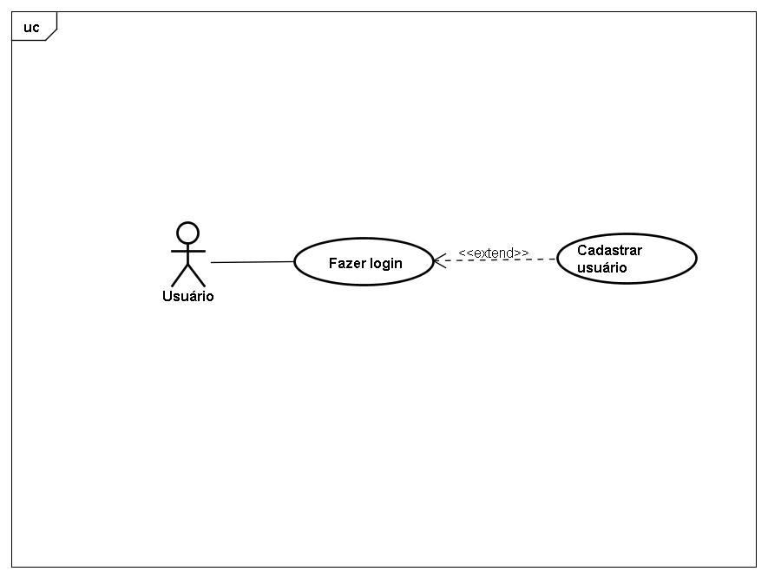

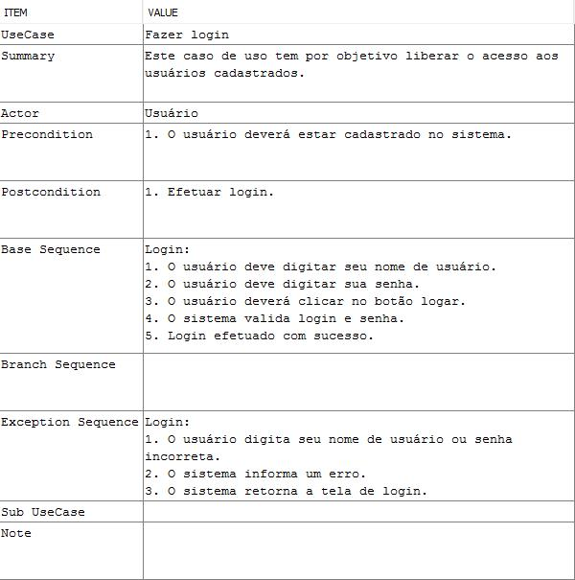

## 4.3 Cadastrar Sala

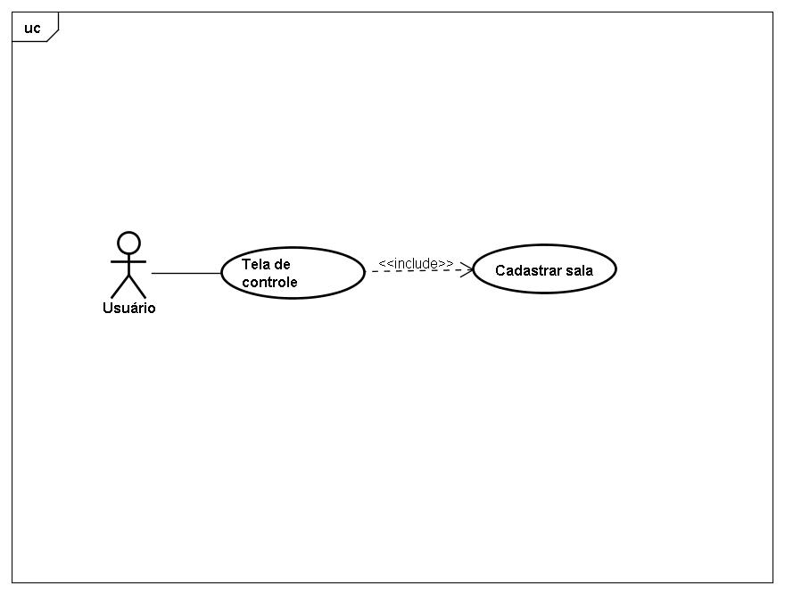

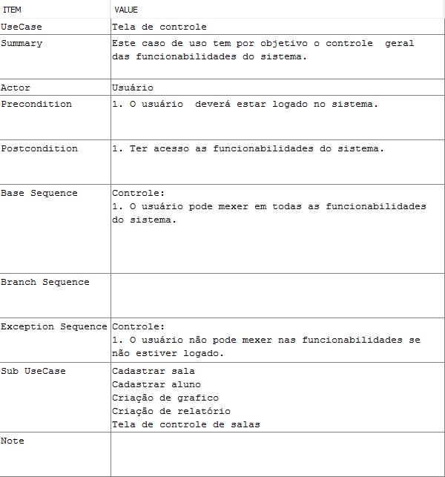

## 4.4 Cadastrar Aluno

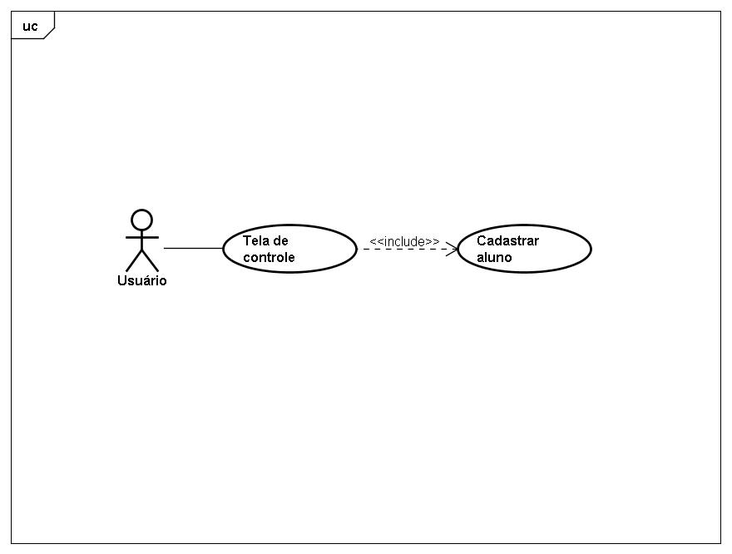



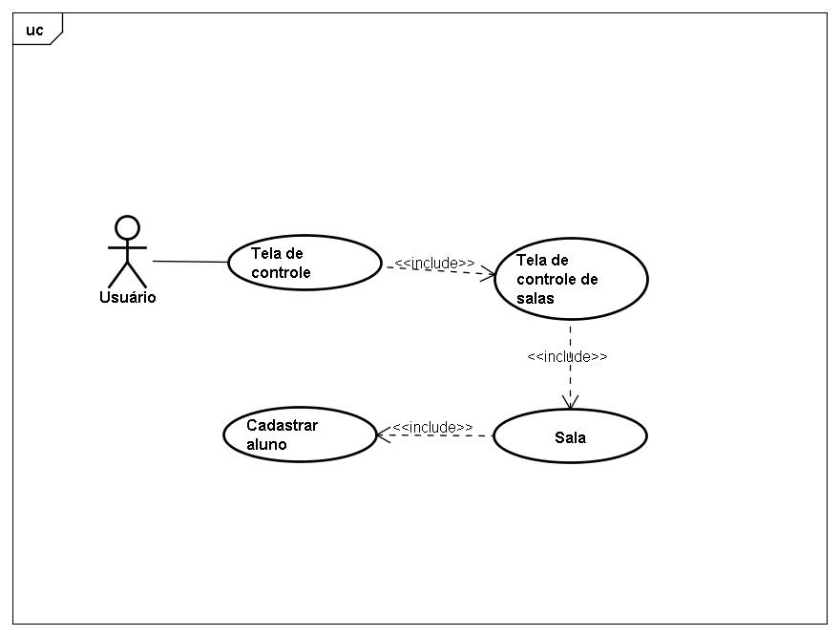



## 4.5 Fazer Chamada

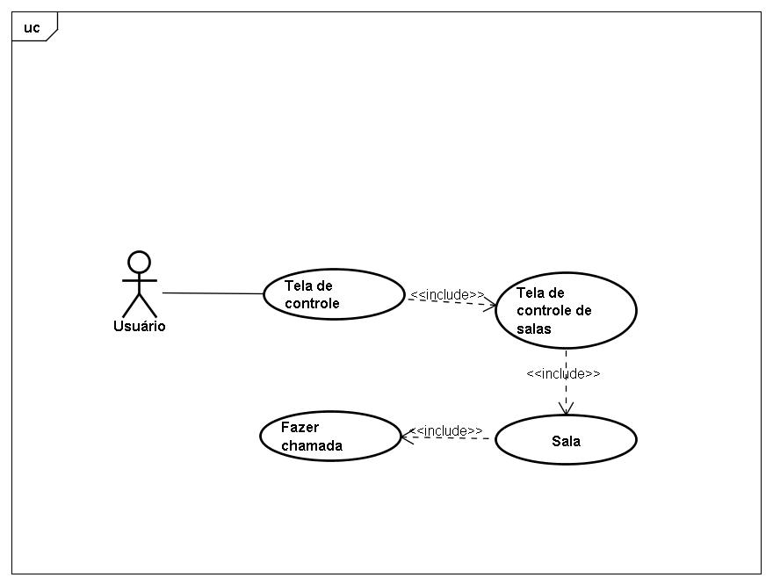



## 4.6 Lançar Notas

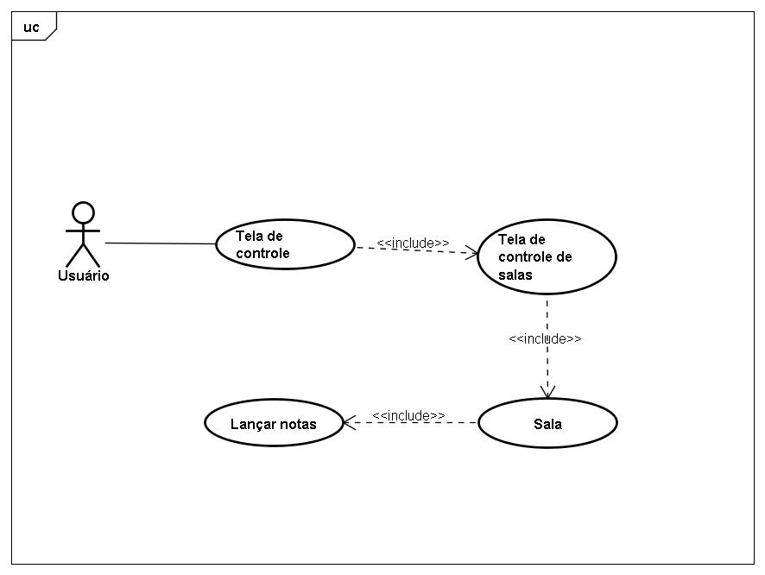



## 4.7 Gerar Relatorio

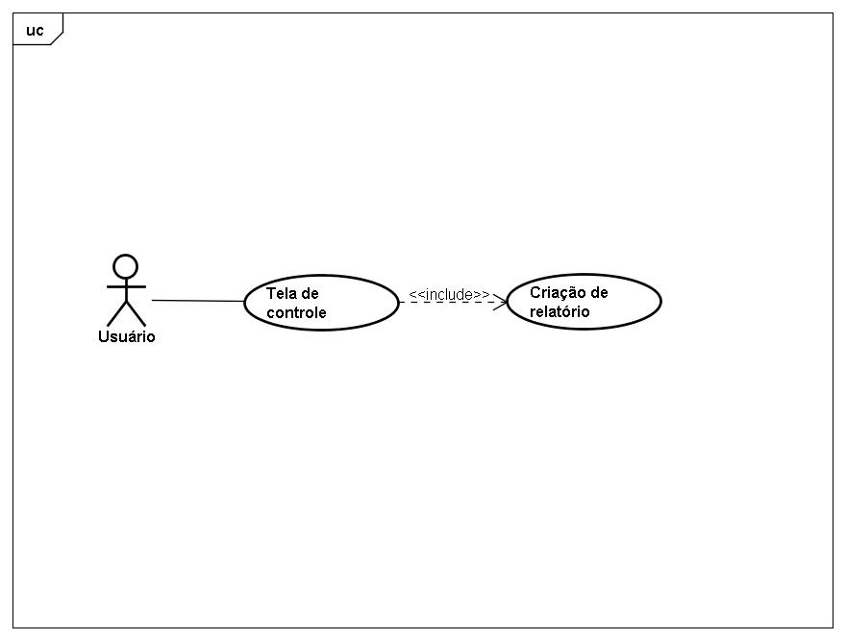



## 4.8 Gerar Grafico

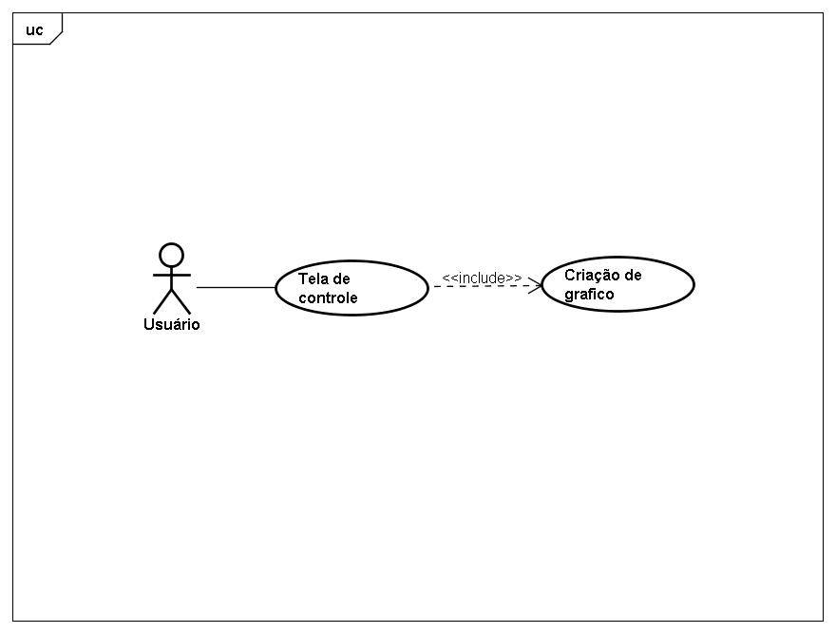



# 5 Telas

Nesse capítulo serão apresentados os protótipos de telas que serão utilizados no sistema.

## 5.1 Cadastrar Usuário

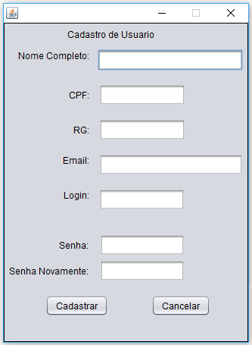

## 5.2 Fazer Login

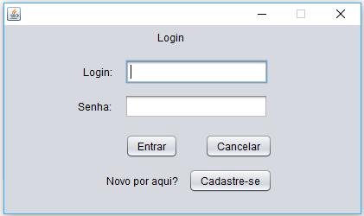

## 5.3 Cadastrar Sala

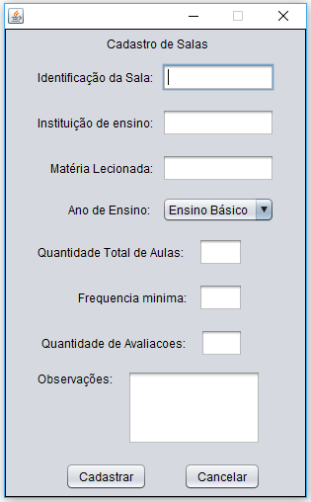

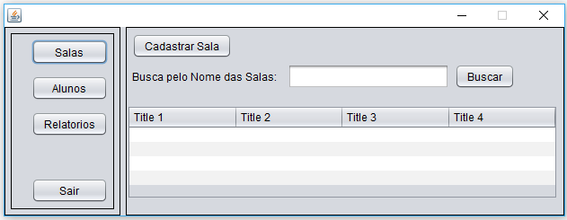

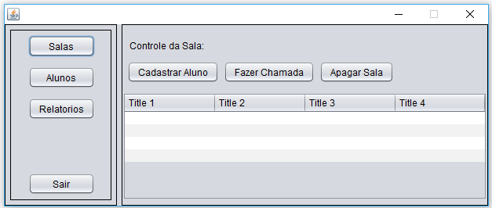

## 5.4 Cadastrar Aluno

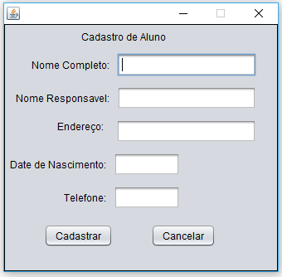

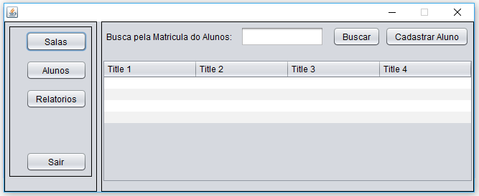

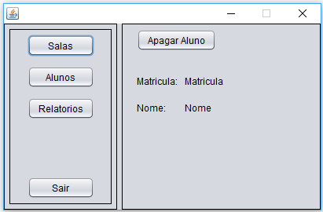

## 5.5 Tela de Controle

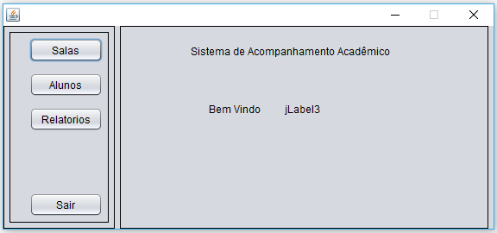

# 6 Diagrama de Atividade

## 6.1 Cadastro de Sala

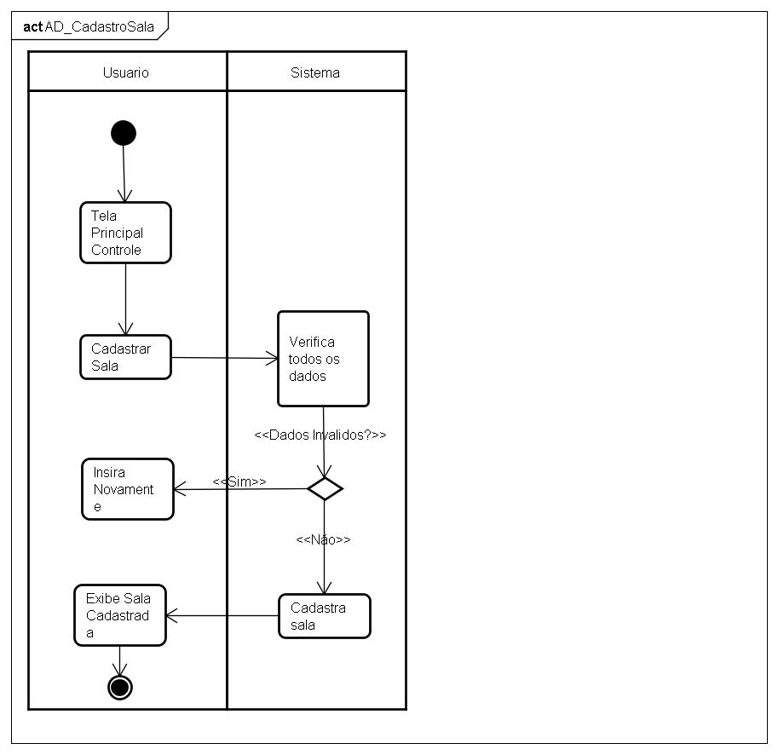

# 7 Diagrama de Sequencia

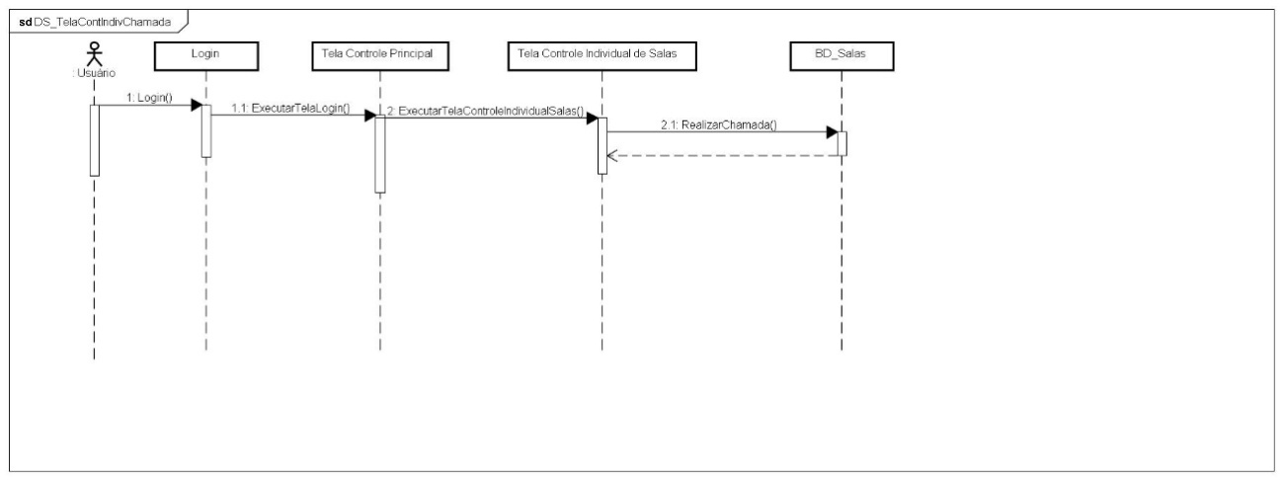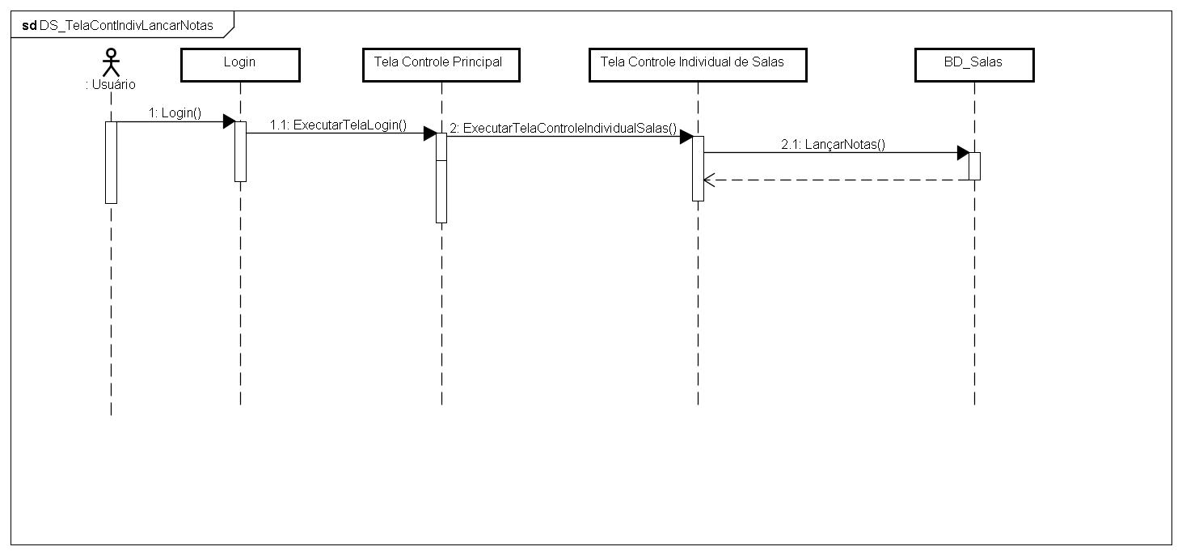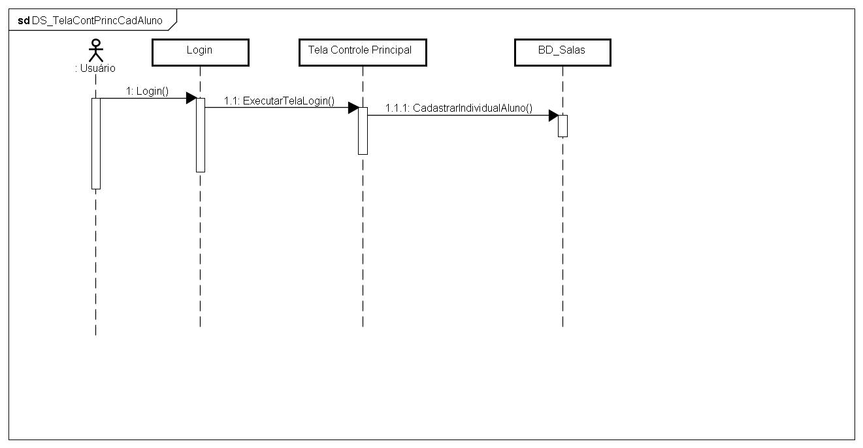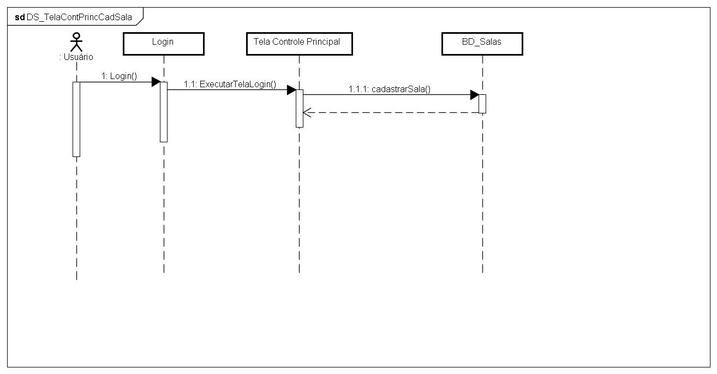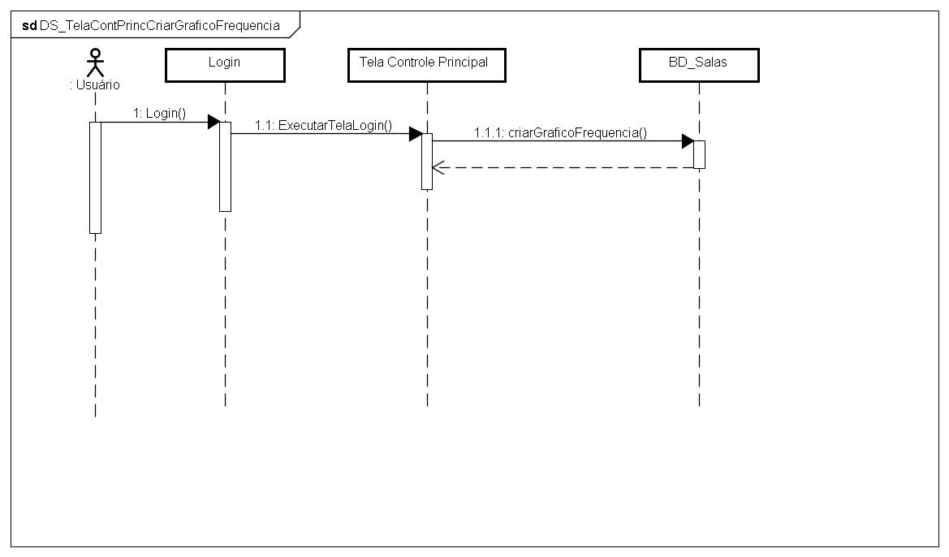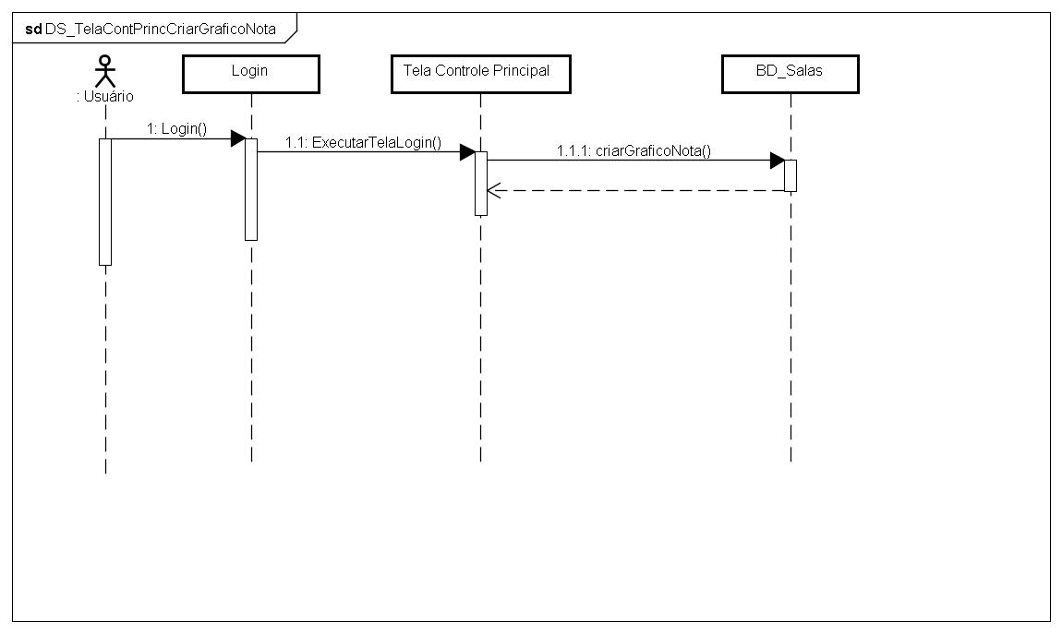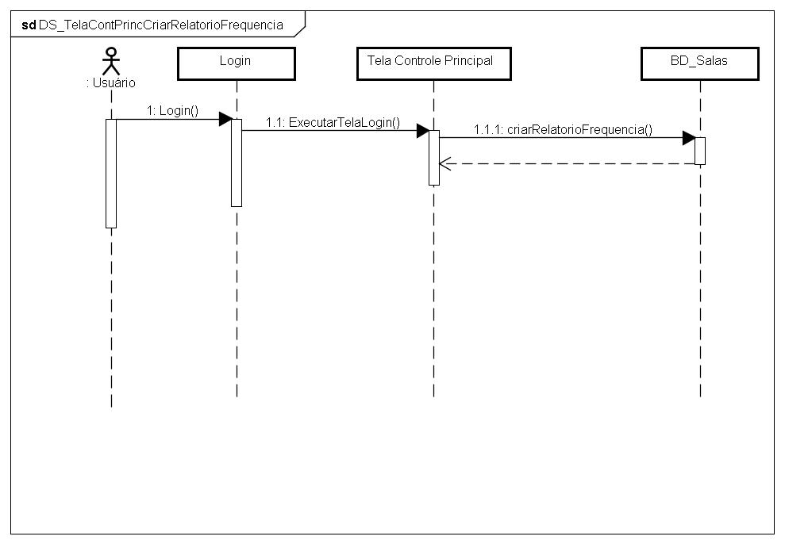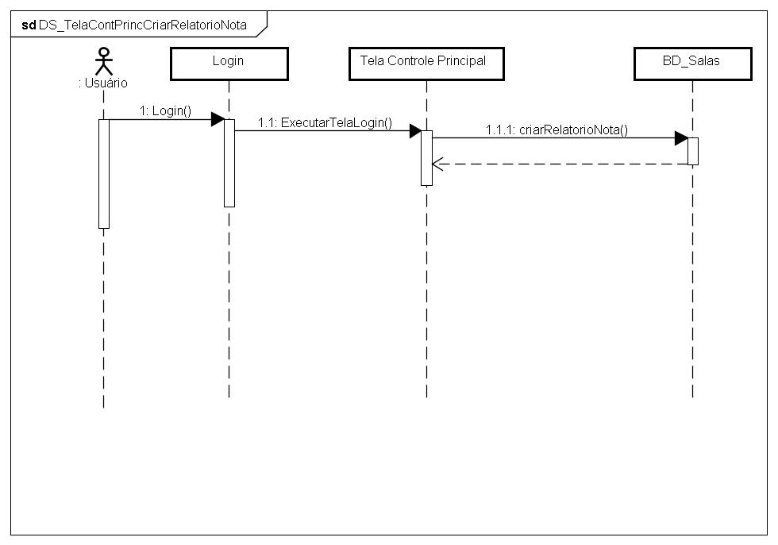

# 8 Modelo Relacional

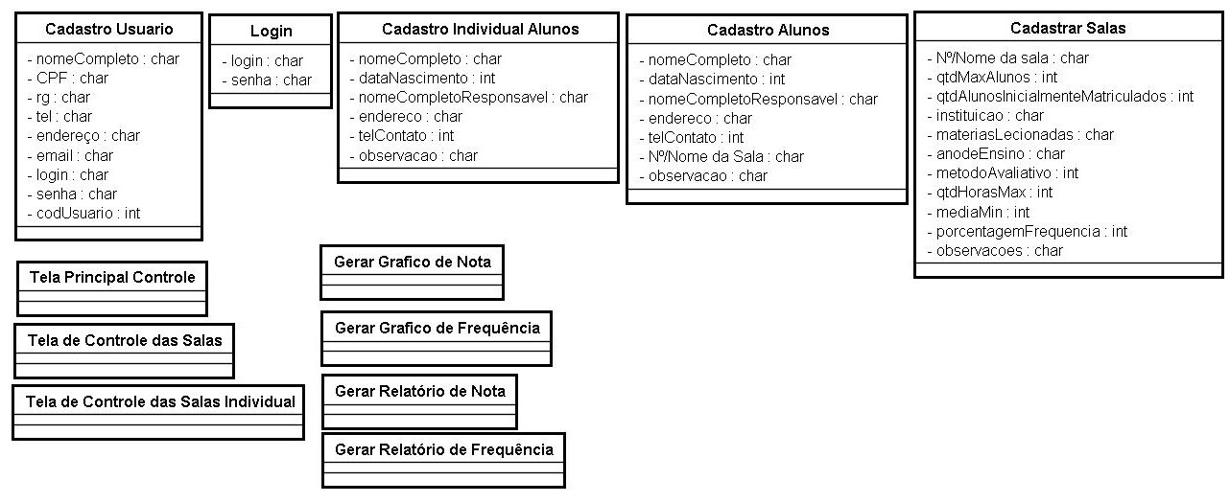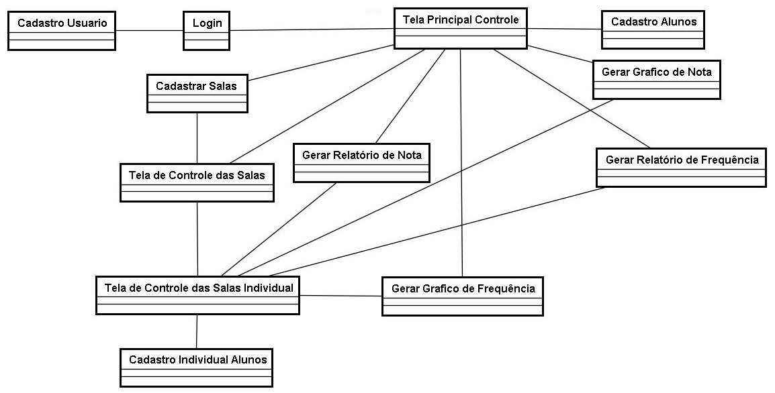

# 9 Diagrama de Classe

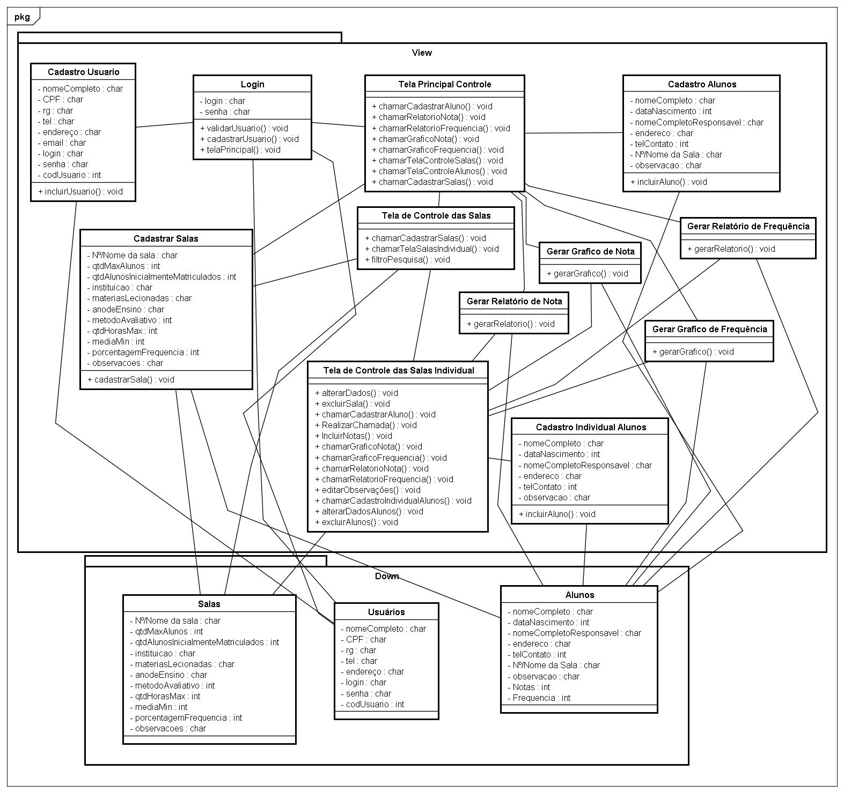

# 10 Estrutura do Banco de Dados

|  |
| --- |
| **Salas** |
| Codigo da sala: int, 15 caracteres, obrigatório, chave primaria |
| Nº/Nome da sala: char, 100 caracteres, obrigatório |
| Quantidade máxima de alunos: int, 10 caracteres, não obrigatorio |
| Quantidade de alunos inicialmente pratriculados: int 20 caracteres, não obrigatorio |
| Instituição: char, 100 caracteres, obrigatorio |
| Materias lecionadas: char, 200 caracteres, obrigatorio |
| Ano de ensino: int, 10 caracteres, obrigatorio |
| Metodo avaliativo: int, 100 caracteres, obrigatorio |
| Quantidade máxima de horas: int, 10 caracteres, não obrigatorio |
| Quantidade mínima de horas: int, 10 caracteres, não obrigatorio |
| Media mínima: int, 10 caracteres, obrigatorio |
| Porcentagem de frequência: int, 10 caracteres, obrigatorio |
| Observações: char, 150 caracteres, não obrigatorio |

|  |
| --- |
| **Usuários** |
| Codigo do usuário: int, 15 caracteres, obrigatorio, chave primaria |
| Nome completo: char, 150 caracteres, obrigatorio |
| CPF: char, 30 caracteres, obrigatorio |
| RG: char, 30 caracteres, obrigatorio |
| Telefone: int, 15 caracteres, obrigatorio |
| Endereço: char, 100 caracteres, obrigatorio |
| Nome de usuário: char, 100 caracteres, obrigatorio |
| Senha: char , 100 caracteres, obrigatorio |

|  |
| --- |
| **Alunos** |
| Codigo do aluno: int, 15 caracteres, obrigatorio, chave primaria |
| Nome completo: char, 150 caracteres, obrigatorio |
| Data de nascimente: int, 15 caracteres, obrigatorio |
| Nome completo do responsável: char, 150 caracteres, obrigatorio |
| Endereço: char, 50 caracteres, obrigatorio |
| Telefone: int, 15 caracteres, obrigatorio |
| Nº/Nome da sala: char, 100 caracteres, obrigatorio |
| Notas: int, 20 caracteres, obrigatorio |
| Frequencia: int, 20 caracteres, obrigatorio |
| Observação: char, 150 caracteres, não obrigatorio |

1. PRESSMAN, Roger. **Engenharia de software.** São Paulo: Pearson, 1995.